Введение

История развития урологии

Урология (дословно - наука о моче) зародилась в глубокой древности. Еще в трудах Гиппократа (IV в. до н.э.) описаны наиболее типичные изменения цвета и запаха мочи, появление в ней патологических включений (примесь гноя, крови и др.), некоторые заболевания почек, мочевого пузыря. В России развитие урологии также началось с изучения свойств и изменений мочи, лечения воспалительных заболеваний нижних мочевых путей (мочевого пузыря и мочеиспускательного канала) и удаления камней из мочевого пузыря. Формирование современной урологии, т.е. медицинской дисциплины, занимающейся изучением, диагностикой, лечением и профилактикой хирургических заболеваний почек, болезней мочевых путей, стало возможным лишь в XIX - XX в.в. в связи с развитием общей хирургии: усовершенствованием оперативной техники, введением общего и местного обезболивания. В этот период оперативным лечением заболеваний почек, мочевых путей занимались хирурги общего профиля. Только в конце прошлого и начале нынешнего века урология выделилась в самостоятельную медицинскую специальность.

В России первое урологическое отделение было открыто Т.И. Вдовиковским в 1863 г. в Одессе. Огромный вклад в развитие урологии в России внес знаменитый русский хирург С.П. Федоров, явившийся пионером применения, как в нашей стране, так и за ее пределами многих операций на мочеполовых органах. Его именем назван ряд операций. В 1925 г. он написал первое капитальное отечественное руководство по урологии - "Хирургия почек и мочеточников". С.П. Федоров по праву считается основоположником отечественной урологии.

Первый мочевой катетер, как сообщается был принят Джоном Гардесденом (1300-1367).

Строение и функция системы физиологических отправлений

Мочевыделение

Мочевыделительная система - система органов, формирующих, накапливающих и выделяющих мочу - состоит из пары почек, двух мочеточников, мочевого пузыря и мочеиспускательного канала - уретры (рис.)

Почки располагаются в забрюшинном пространстве книзу от грудной клетки, вблизи поясничного отдела позвоночника. Почечные лоханки продолжаются книзу мочеточниками, спускающимися к мочевому пузырю. Основной функцией почек является фильтрация из крови ненужных веществ, которые затем выделяются наружу с мочой.

Мочевой пузырь представляет собой полый мышечный орган, располагающийся забрюшинно в малом тазу. В устье мочевого пузыря располагается сфинктер, который замыкает просвет пузыря и удерживает в нем мочу. Мочевой пузырь служит для накопления мочи. Максимальный объем мочи в мочевом пузыре достигает 1 - 1,5 л. Размеры мочевого пузыря меняются в зависимости от его растяжения. При отсутствии заболеваний мочевой пузырь может спокойно удерживать 300 мл мочи в течение 2-5 ч.

Мочеиспускательный канал (уретра) является конечной частью выделительной системы. Мочеиспускательный канал отличается у мужчин и женщин - у мужчин он длинный и узкий (длиной 16-22 см, шириной до 8 мм), а у женщин - короткий и широкий. В мужском организме в уретру открываются протоки, несущие сперму.

Мочеиспускание

Мочевой пузырь наполняется мочой со скоростью порядка 50 мл/ч. Первые позывы к мочеиспусканию наступают при половинном наполнении (объем мочи 150-200 мл), а постоянный позыв на активное опорожнение - при 250-300 мл. Большинство людей без проблем выдерживают некоторое время после первых позывов к мочеиспусканию. Позывы становятся нестерпимыми лишь при наполнении мочевого пузыря до 1000-1500 мл, когда может произойти недержание мочи.

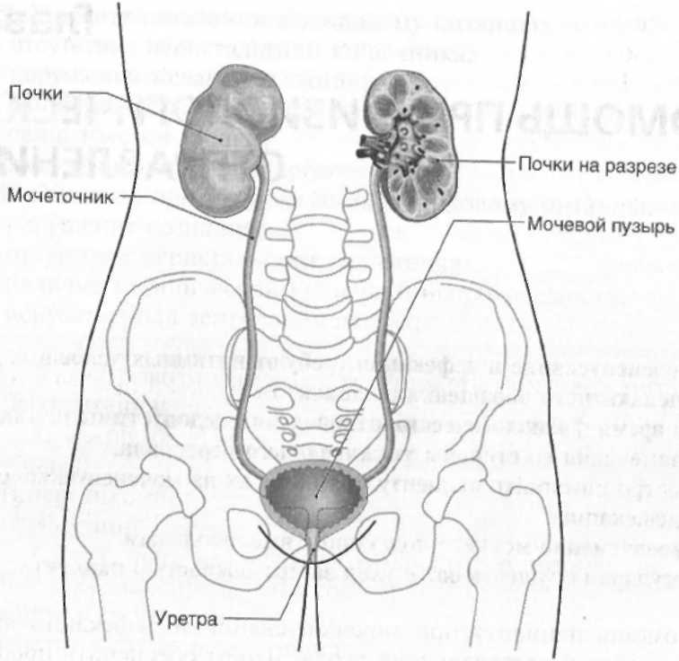



Острая задержка мочи

Острая задержка мочи - невозможность самостоятельного опорожнения мочевого пузыря, возникшая внезапно. Причины, вызывающие задержку мочеиспускания:

Ш патологические изменения в мочевых органах;

Ш сдавление мочевых путей извне;

Ш закупорка просвета мочеиспускательного канала;

Ш травматические повреждения мочеиспускательного канала;

Ш неврогенная дисфункция мочевого пузыря.

Острая рефлекторная задержка мочеиспускания - довольно обычная ситуация после хирургической операции, родов и спинномозговой анестезии. При этом необходимо помнить, что не каждый даже здоровый человек может помочиться в горизонтальном положении.

Задержка мочи вызывает растяжение стенок мочевого пузыря, что сопровождается спазмом сфинктера, сильнейшими болями в надлобковой области и императивными позывами на мочеиспуcкание. Иногда моча выделяется по каплям. Часто возникает у пациентов, страдающих аденомой или раком предстательной железы, стенозом наружного отверстия мочеиспускательного канала, заболеваниями спинного мозга, а также у пациентов, имеющих конкременты в мочевом пузыре.

Больные с острой задержкой мочеиспускания нуждаются в незамедлительном выведении мочи из мочевого пузыря. В качестве первой помощи надо проделать несколько простых процедур, они иногда способствуют снятию спазма и делают возможным самостоятельное мочеиспускание. Сначала дают выпить стакан холодной воды, кладут теплую грелку на промежность, создают звук падающей струи воды, ставят небольшую очистительную клизму, вводят свечи с Экстрактом красавки.

Если все эти меры не помогли, мочу выпускают с помощью трансуретрального мочевого катетера. В том случае, когда у пациента имеется патология мочеиспускательного канала или не удается установить мочевой катетер, опорожнение мочевого пузыря может быть осуществлено надлобковой капиллярной пункцией, троакарной пункционной эпицистостомией и эпицистостомией.

При острой задержке мочеиспускания не следует стремиться эвакуировать сразу всю мочу быстро и одномоментно. Мочевой пузырь опорожняют постепенно, по 300-400 мл. Резкое снижение давления в мочевом пузыре нередко сопровождается повреждением слизистой, гематурией и иногда вызывает обморок.

Методы выведения мочи

Освобождение мочевого пузыря обычно проводят перед хирургической операцией и при острой задержке мочи.

Катетеризация мочевого пузыря

Катетер в переводе с греческого означает «введенный внутрь». Катетеризацию мочевого пузыря проводят для эвакуации мочи, промывания мочевого пузыря, проведения диагностических исследований и контроля инфузионной терапии. Катетеризация мочевого пузыря противопоказана при остром воспалительном процессе в предстательной железе, мочеиспускательном канале и органах мошонки. Не рекомендуется применять ее при травме уретры, сопровождающейся задержкой мочеиспускания.

Мочевые катетеры

Катетер - это полая трубка, на клюве которой имеется 1 или 2 отверстия, а павильон (коннектор) несколько расширен (рис. 6.12). Клюв может быть прямым или изогнутым под углом 25-30°, а форма его цилиндрическая или коническая.

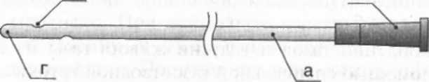



Мочевые катетеры различаются по диаметру, форме, числу каналов и механизму фиксации, а баллонные - еще и по объему баллона. В клинической практике чаще всего применяют эластичные катетеры Нелатона, Тимана и Фолея, Катетеры Нелатона и Тимана имеют один ход и применяются для диагностической или интермиттирующей катетеризации мочевого пузыря. Катетер Тимана имеет клювовидный изгиб на дистальном конце и лучше проходит по задней стенке уретры в мочевой пузырь. Катетер Фолея является двухканальным, на проксимальном конце у него имеется баллон, который после заполнения его жидкостью через отдельный канал препятствует выпадению катетера из мочевого пузыря. Его используют для длительной катетеризации мочевого пузыря.

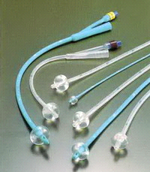

Установка уретрального катетера

Установка уретрального катетера происходит в стерильных условиях. Уретральный катетер должен устанавливаться с использованием стерильного инструментария и без касания руками. Специалист должен использовать стерильные перчатки. Катетер должен свободно проходить в мочевой пузырь, не травмируя ткани. Если катетер встретил непреодолимое препятствие, его следует заменить на меньший по диаметру.

Катетер Нелатона проводят по мочеиспускательному каналу до появления мочи. При необходимости максимально опорожнить мочевой пузырь можно ладонью - с небольшим усилием нажать на место над лобковым симфизом. Катетер Фолея вводят в мочевой пузырь практически полностью до дистального раздвоения. После поступления мочи по катетеру раздувают баллон. При правильной позиции проксимального конца катетера пациент не должен испытывать болевых ощущений. В случае когда наполнение баллона катетера сопровождается резкой болью, необходимо прекратить процедуру и ввести катетер глубже. После установки уретральный катетер должен быть присоединен к дренажной системе закрытого типа.

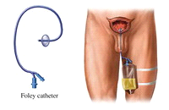

В большинстве случаев катетеризация мочевого пузыря не вызывает затруднений. Исключения составляют больные, перенесшие урологические вмешательства на уретре или получившие травму промежности, а также больные с фимозом и с увеличенной предстательной железой.

Осложнения катетеризации

Катетеризация, особенно металлическим катетером, может вызвать повреждение мочеиспускательного канала и кровотечение, что вынуждает отказаться от попытки опорожнить мочевой пузырь. Даже при однократной катетеризации возможны микротравма слизистой оболочки мочеиспускательного канала и инфицирование нижних мочевых путей с развитием уретрита и цистита.

Современные эластичные катетеры могут находиться в мочевом пузыре до 2 недель, а покрытые серебром - до месяца. Более длительное нахождение катетера в мочевыводящих путях неизбежно приводит к развитию уроинфекции. Катетер следует удалять как можно раньше. Продолжительная профилактика инфекции антибиотиками неэффективна и способствует лишь появлению устойчивых штаммов микроорганизмов.

При постоянном и длительном дренировании мочевого пузыря нарушается рефлекс на растяжение. Мочевой пузырь детренируется, и развиваются необратимые изменения в его интрамуральном нервном аппарате, что является причиной снижения и даже полной утраты функциональной способности детрузора.

Наличие инфекции и длительного беспрепятственного оттока мочи приводит к образованию маленького сморщенного мочевого пузыря, который утрачивает эластичность, так необходимую для его нормального функционирования. По этой причине мочевой пузырь необходимо постоянно промывать антисептиками, периодически наполнять и задерживать в нем жидкость.

катетер мочевой осложнение уретральный

Уход за мочевым катетером

При длительной катетеризации мочевого пузыря требуется особенно тщательный уход за мочевым катетером и системой для сбора мочи, а также строгое соблюдение асептики. Соединение катетера с мочеприемником должно быть герметичным. Промывать катетер следует только тогда, когда нарушена его проходимость.

Наличие у больного постоянного катетера для удаления мочи из мочевого пузыря предусматривает тщательный гигиенический уход и соблюдение оптимального питьевого режима. Больному необходимо чаще употреблять жидкости, снижая концентрацию мочи и уменьшая, таким образом вероятность развития инфекции мочевых путей. Гигиенические мероприятия должны включать уход за промежностью и собственно за катетером. При этом следует соблюдать меры предосторожности:

* мыть промежность в направлении спереди назад;
* следить, чтобы трубка катетера была надежно прикреплена к внутренней поверхности бедра с помощью пластыря;
* прикреплять дренажный мешок к кровати таким образом, чтобы он находился ниже мочевого пузыря больного, но не касался пола;
* следить за тем, чтобы соединительная трубка не перекручивалась и не образовывала петель;
* регулярно обрабатывать раствором антисептика 10 см катетера на участке, где он выходит из мочеиспускательного канала.

Возможные нарушения в работе системы «катетер-мочеприемник»:

* ухудшение поступления мочи в мочеприемник;
* промокание повязки;
* подтекание мочи мимо катетера.

Для обнаружения и устранения нарушений в работе системы «катетер-мочеприемник»:

* проверьте, не перегнуты ли или не перекручены соединительные трубки;
* промойте мочевой катетер;
* замените катетер.

Трудности при извлечении катетеров встречаются довольно редко. Самая частая причина - неисправность клапана баллона. В этом случае для того чтобы опорожнить баллон, катетер перерезают проксимальнее клапана. Трудности при удалении катетера могут быть вызваны отложением на нем солей, что наиболее вероятно после длительной катетеризации.

Заключение

В сестринском деле в последние годы произошли большие перемены. Изменяются отношение общества к сестринской практике, система профессионального сестринского образования, создаются современные сестринские технологии, внедряются научные методы организации сестринской практики. Изменяются условия для оказания эффективной и качественной сестринской помощи.

Время не стоит на месте, новые технологии приходят и в медицину, создавая комфорт пациенту, совершенствуя условия оказания медицинской помощи. Но важным и ответственным моментом в работе медицинских сестер было и остается знание современных требований санитарно-противоэпидемического режима в лечебно-профилактических учреждениях, умение выполнять сестринские манипуляции в точном соответствии с требованиями стандартизации сестринских процедур, чтобы избежать осложнений при катетеризации мочевого пузыря.

Литература

1. «Сестринское дело в хирургии» издание пятнадцатое Ростов-на-Дону 2014г.

. «Уход за хирургическими больными» В. Н. Чернов, А. И. Маслов Москва 21012г.

. «Уход за хирургическими больными» Н. А. Кузнецов, А. П. Бронтвейн Москва 2011г.

. «Основы ухода за хирургическими больными А. А. Глухов, А. А. Андреев Москва 2015г